一、学习目标

1、了解Web基本概念

2、掌握Apache的安装

3、掌握PHP的安装

4、掌握MySQL的安装

二、PHP介绍

1、简介

最早叫**P**ersonal **H**ome **P**age

1994由Rasum Lerdorf使用Perl语言编辑的一个工具程序，主于在网站显示个人主页。

1995写了一个文档，对外公布，将此版本命名为1.0。

1996对外公开了源代码，很开源人士加入这个开发的过程。将这个版本命名2.0。

1997年以色列的两个工程师使用C语言对PHP这个工作程序进行了重写编码。将此版本命名为3.0

1998年对核心代码进行了重写，这核心代码命名为Zend Engine，同成立了一个公司对PHP进行维护。

2000时公布4.0，还是面向过程

2004时，公布5.0，在4.0的基本上增加了对面向对象的支持。

最新版本是7.1

## 2、PHP的功能特点

* 对于公司来说，开发周期短（意味着效益）
* 对于程序员来说，入门相对简单。
* web服务器端的开发语言，用来实现用户的请求
* 开源软件，所有操作系统稳定执行。
* 入门简单。实现面向过程（上学），面向对象（洗车的过程）。
* 支持的主流数据库。MySQL，oracle等

## 3、web服务发展历程

C/S阶段： Client/Server(客户端/服务器)

B/S阶段： Browser/Server(浏览器/服务器)

我们开发软件目的就是使用，为了使用者能够容易的使用我们开发的软件，所以任何一种软件都要为用户开发一个可视化的图形界面。

对于C/S结构，这个可视化的界面部分必须预先安装在使用者的电脑上。

对于B/S结构，这个可视化的界面部分不需要预先安装在使用者的电脑上，使用者通过浏览器浏览保存在远程服务器上的界面程序(html\css\js)。

## 4、开发环境介绍

WAMP

Window Apache MySQL PHP

LAMP

Linux Apache MySQL PHP

三、Web基本概念

1、静态代码与动态代码

使用HTML、CSS、JS所编码的代码就是静态代码。

使用PHP语言所编码的代码就是动态代码。

2、静态网站与动态网站

使用HTML代码开发的网站就是静态网站。

使用PHP代码所开始的网站就是动态网站。

3、基本概念

互联网： 将全世界的计算机联接起来形成的一个通讯网络的总称。

web服务器： 在互联网中提供web访问服务的一台电脑。

IP地址： 是网络中用于标识一台电脑的逻辑标识。主要用于计算机与计算机之间的通讯。

点分十进制的形式： 0-255. 0-255. 0-255. 0-255

域名：

网址，例如： [www.itcast.cn](http://www.itcast.cn)、www.baidu.com

IP地址与域名的关系：

域名是为了使用者方便记忆，IP才是标识一台电脑的真正的地址。

DNS服务器：

Domain Name Server，主要的作用是用于将用户所访问的一个域名，转换IP。

HOSTS文件：

window操作系统的一个系统文件，主要作用就是用于域名与ip地址的一个解析。

位置：windows/system32/drivers/etc/hosts

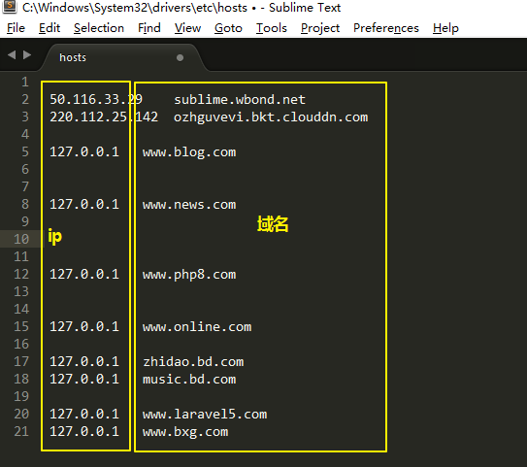

4、静态页面访问的完整流程

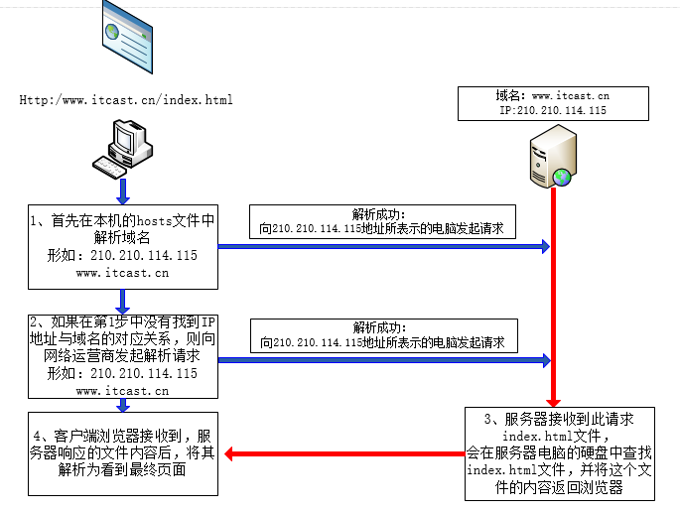

疑问：

服务器怎么能才正确的找到客户端所请求的index.html文件。

这就体现出域名的另一个作用。

小节：

域名有两个作用，

其一在外部能够通过域名找到服务器的电脑

其二在内部建立硬盘的目录与域名的对应关系。

四、Apache的安装

Apache是一种服务器软件。

服务器：

从硬件角度来讲，服务器就是一台配置很高的电脑，使用者是服务器管理员。

从软件角度来讲，服务器就是安装了某一种软件的电脑，

例如：

安装了apache web服务器软件的电脑就是apache服务器。

安装了msyql数据库服务器软件的电脑就是MySQL数据库服务器。

1、安装

①、下载，解压

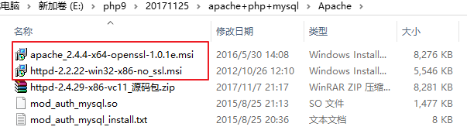

x64 64位操作系统安装软件

x86 32位操作系统安装软件

②、开始安装

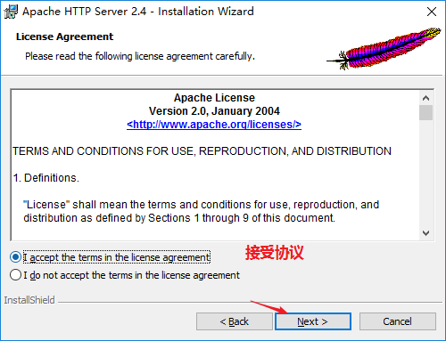

③、设置域名、服务器名、管理员邮箱

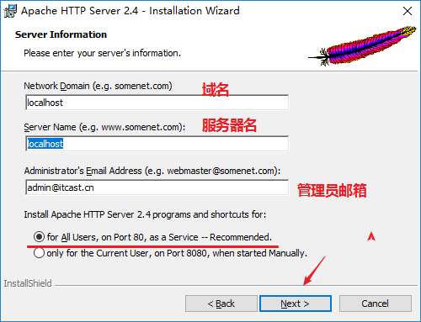

提示：

安装时尽量按以上的设置

④、选择自定义安装

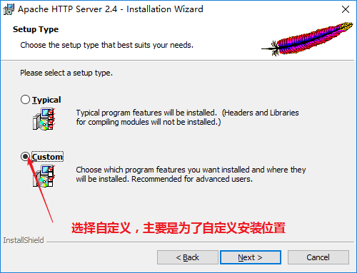

⑤、定义安装目录

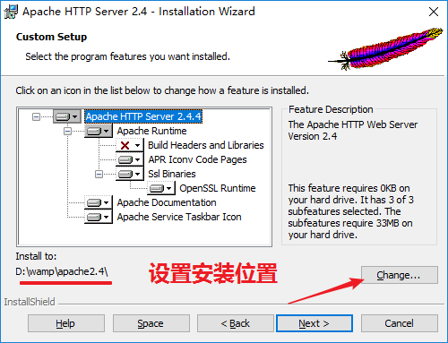

⑥、执行安装

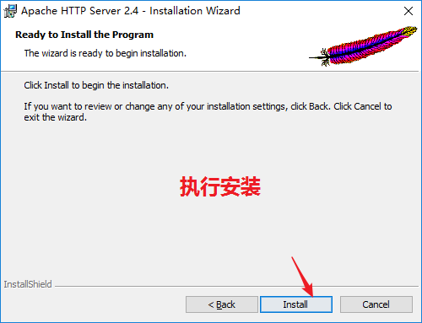

⑦、安装成功

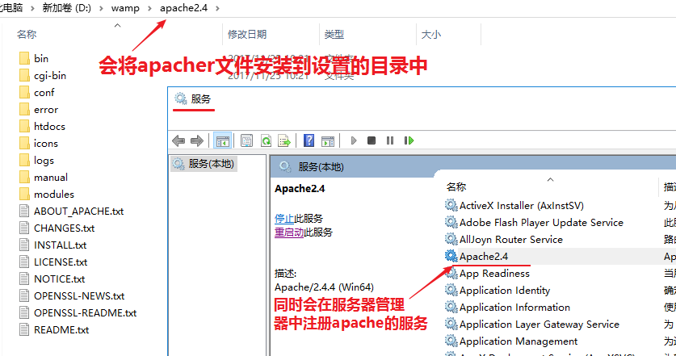

服务管理器的打开方式：

win徽标 + r 打开运行窗口

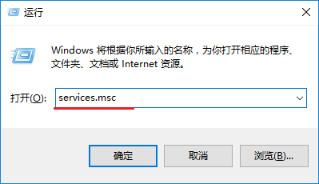

2、apache的目录结构

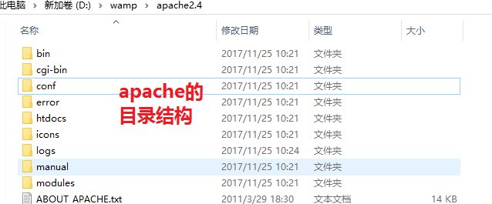

**bin目录：** apache的主程序文件

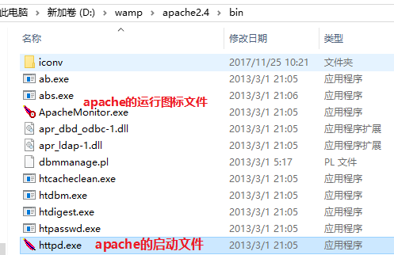

**conf目录：**  apache的配置文件目录

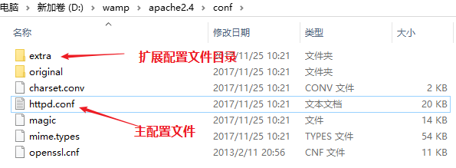

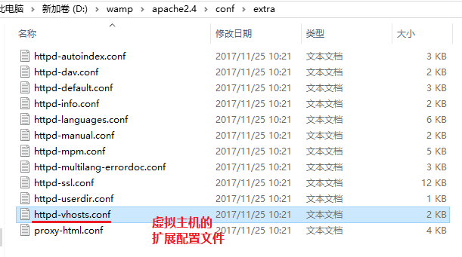

**htdocs目录：** 站点根目录(域所对应的目录)

modules目录： apache的功能模块目录

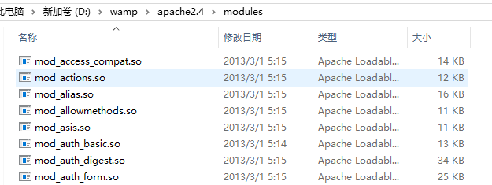

说明：

apache是以模块化进行设计，并不是所有的模块在启动时都加载，用户可以根据需地来自定义加载。

五、主机的配置

1、httpd.conf详解

httpd.conf是apache的主配置文件，

①、ServerRoot

apache的安装位置

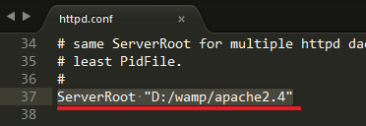

②、Listen

apache的监听端口号

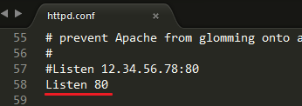

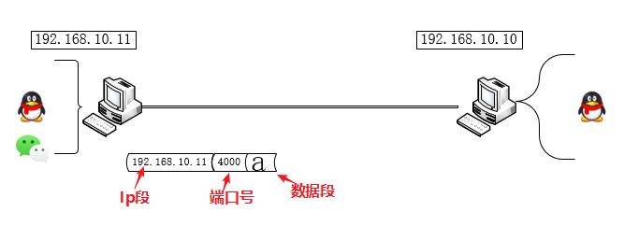

小节：

ip在计算机之间进行通讯是用于标识电脑

端口号是用于标识计算机内的具体的程序

apache 默认的端口号是80

③、ServerAdmin

用于设置管理员邮箱

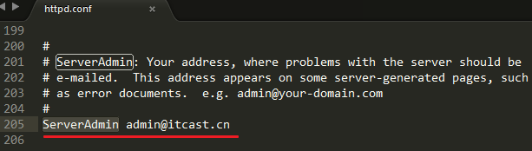

④、ServerName

域名

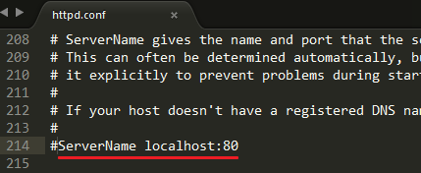

⑤、DocumentRoot

用于设置站点的根目录

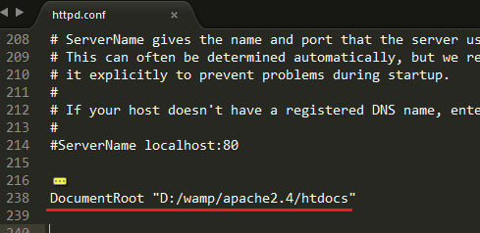

说明：

DocumentRoot是与ServerName对应的,当外部通过域名来访问apache服务器时，apache会到这个域名对应的DodcumentRoot指定的目录中找文件。找到就返回，找不到就报错

⑥、Diretory配置段

主要是用于对站点根目录的特性的设置，配置格式如下：

*<Directory "D:/wamp/apache2.4/htdocs">*

*DirectoryIndex index.html*

*Options Indexes FollowSymLinks*

*AllowOverride None*

*Order deny,allow*

*allow from all*

*Require all granted*

*</Directory>*

说明：

DirectoryIndex 用于设置默认首页，当仅指定了域名，没有指定具本的文件时，apache会将此项设置的文件返回给用户。

Options indexes FollowSymLinks 是否列出目录结构，当请求的文件不存在是会将站点的目录结构显示出来。

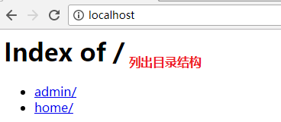

提示：

在开发阶段，要么允许列出目录结构，要么设置默认首页。

AllowOverride All或none 用于配置是否开启外部配置文件

Order配置项 用于配置此目录的访问权限

语法1：

Order deny,allow 如果没有明确的拒绝则全部允许

deny from ip地址或all

allow from ip地址或all

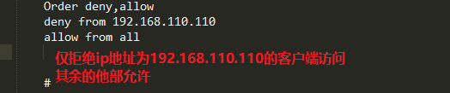

语法2：

Order allow,deny 如果没有明确的允许则全部拒绝

deny from ip地址或all

allow from ip地址或all

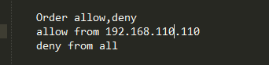

Require All Granted

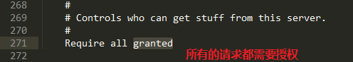

2、主机的配置

业务场景：

域名： www.php9.com

站点根目录： e:\php9

默认首页： index.html

允许列出目录结构

不允许110.110.110.110这个ip访问，其他的都允许

示例：

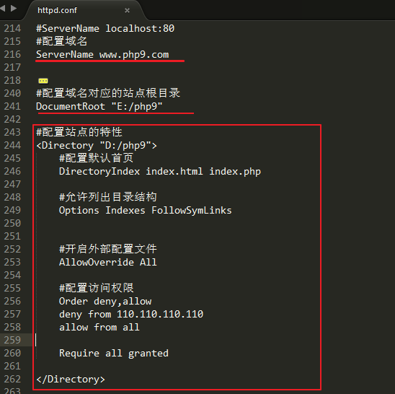

提示：

apache的配置文件的任何更改都需要重新启动apache

在hosts文件中配置域名与ip地址的对应关系。

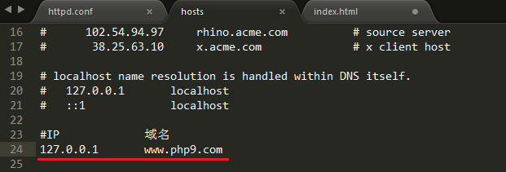

3、httpd.exe作用

httpd.exe位置，bind目录

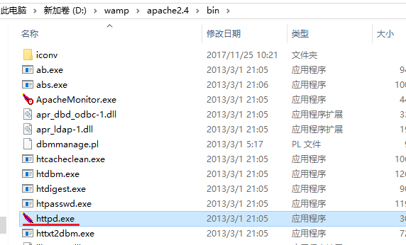

①、apache服务的维护

dir 查看当前目录的内容

cd 更改目录的位置(change dir)

httpd.exe文件可以进行apache服务的启动、停止、重新启动

语法：

httpd.exe –k stop 停止apache服务

httpd.exe -k start 启动apache服务

httpd.exe -k restart 重新apache服务

注意：

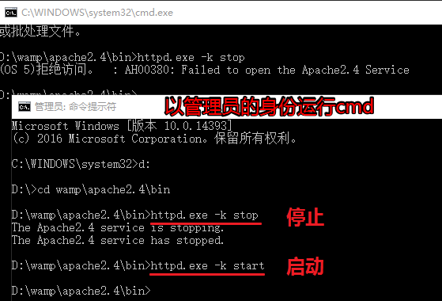

②、配置文件的语法检查

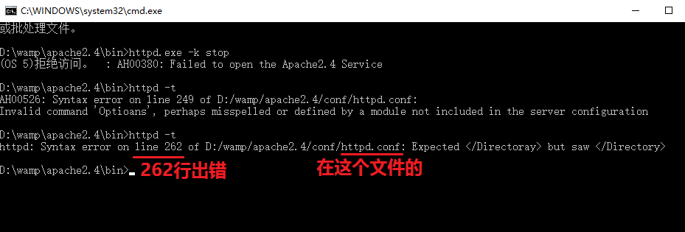

③、window环境变量

window的环境变量记录了很多的路径，当我们在cmd窗口，执行一个命令时，如果当前目录找不到所要执行的文件时，window会到环境变量中所记录的位置依次进行查找，找到就执行，找不到才报错。

复制路径

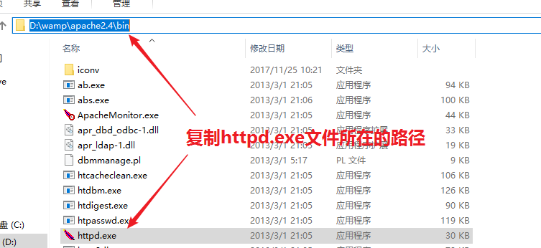

粘贴路径

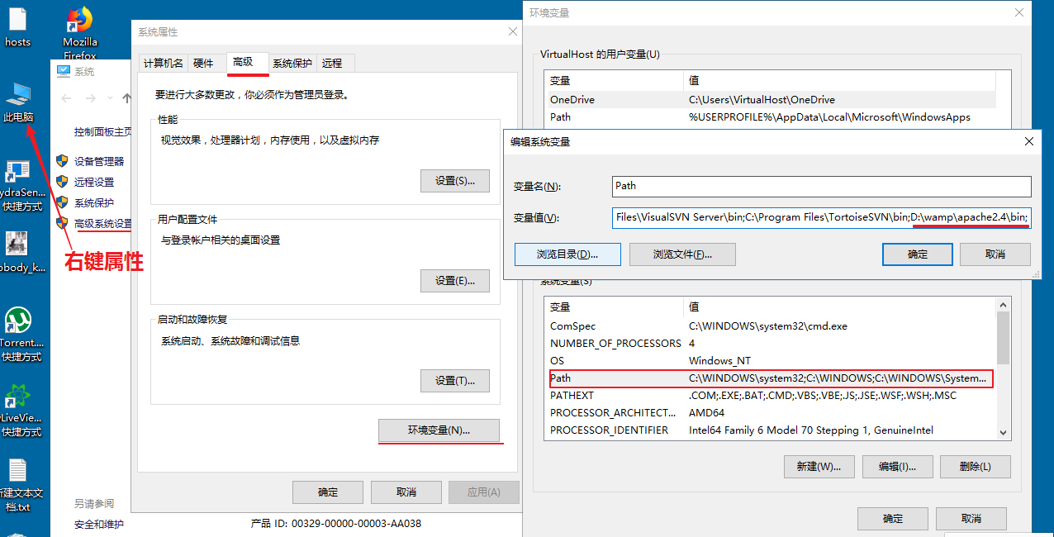

重新开启cmd窗口

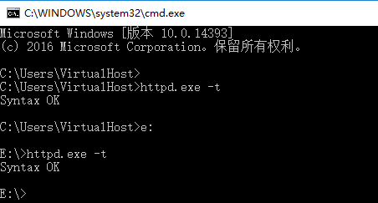

4、虚拟主机的配置

所谓的虚拟主机就是使用一个apache软件，配置多个主机(域名)。

①、开启扩展配置文件

默认虚拟主机的配置文件(httpd-vhosts.conf)没有开启的，如果想配置虚拟主机，需要在主配置文件中开启对扩展配置文件的加载。

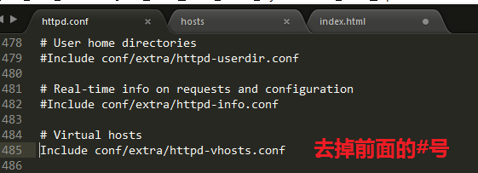

②、在扩展配置文件中配置多个主机(虚拟主机)

需求：

主机A

域名 [www.one.com](http://www.one.com)

站点根目录 d:\one

默认首页 one.html

允许列出目录结构

不允许110.110.110.110访问

主机B

域名 [www.two.com](http://www.two.com)

站点根目录 d:\two

默认首页 two.html

允许列出目录结构

不允许120.120.120.120访问

示例：

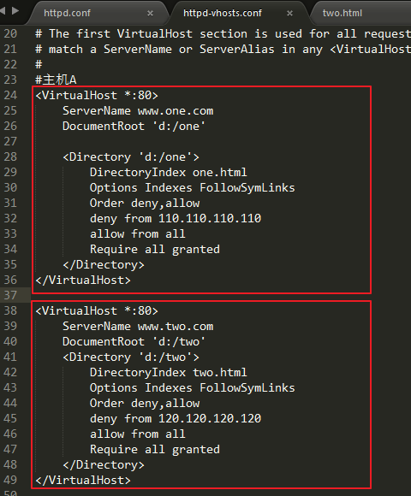

在hosts中建立域名与ip地址的对应关系。

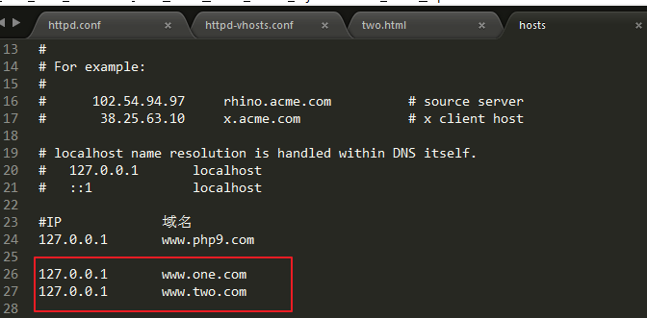

5、外部配置文件(了解)

apache除了主配置文件conf/httpd.conf与扩展配置文件conf/extra/httpd-vhosts.conf之外，还有可以在另一个文件中书写apache的配置，这个文件就是外部配置文件。外部配置文件的默认文件名为**.htaccess**

①、开启外部配置文件

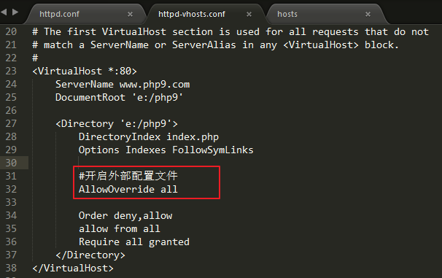

②、.htaccess文件创建

只能通过编辑器另存的方式来创建这样的文件。

③、.htaccess文件的作用

特点：

此文件中配置的修改不需要重新启动apache。

自定义错误提示页面

语法：

ErrorDocument 错误代码 \错误显示文件

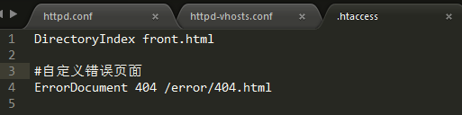

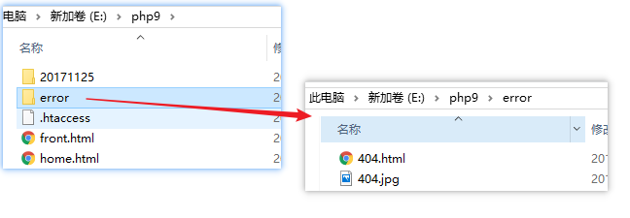

六、MySQL的安装

1、安装

①、下载

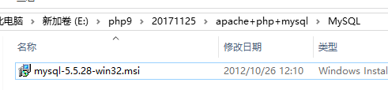

②、安装

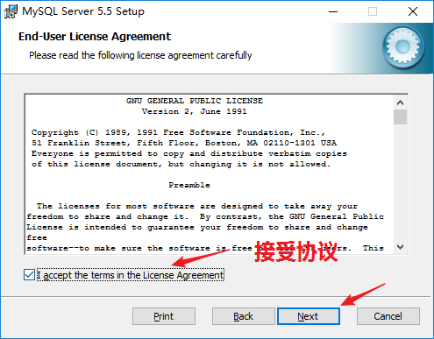

③、自定义安装

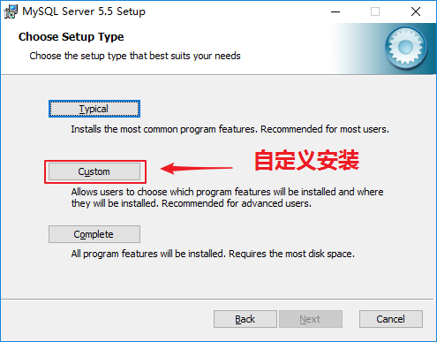

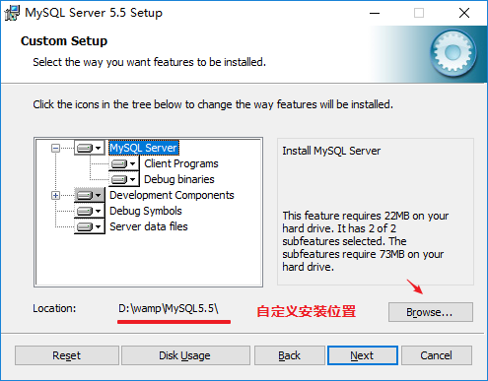

④、开始安装

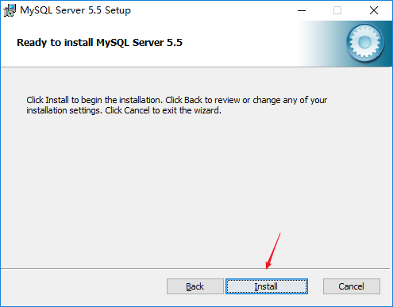

⑤、开启配置向导

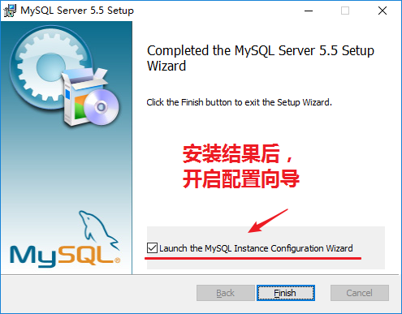

⑥、详细配置

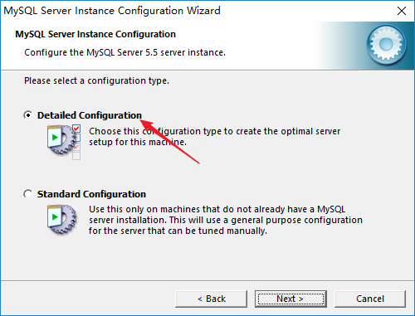

⑦、选择服务器的类型

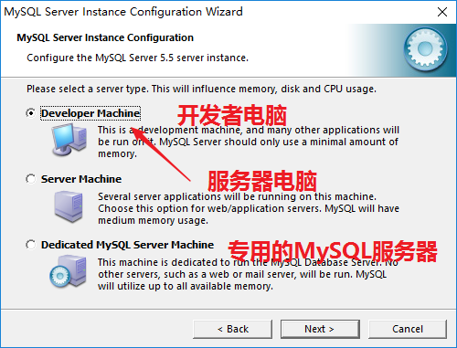

⑧、选择服务器的作用

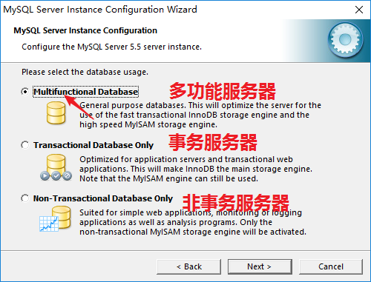

⑨、设置并发数

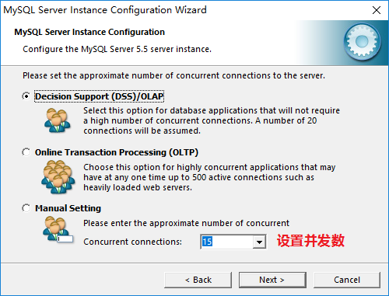

⑩、设置端口号

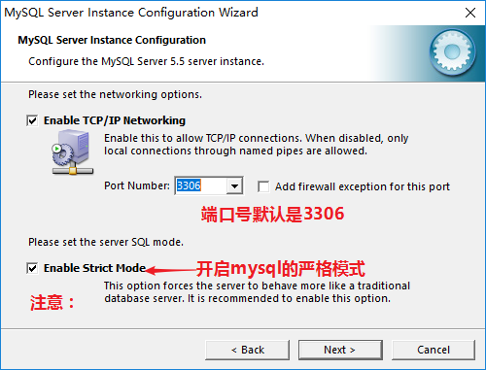

⑪、设置存储字符集

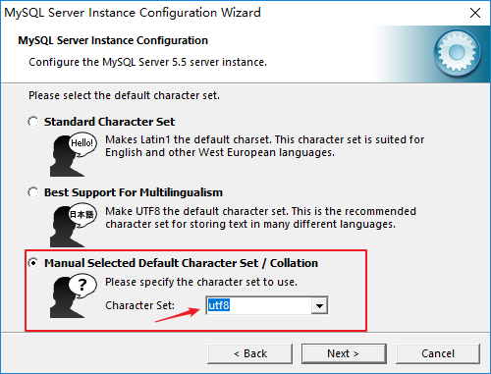

⑫、设置服务名、设置环境变量

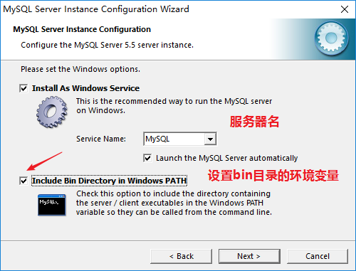

⑬、设置密码

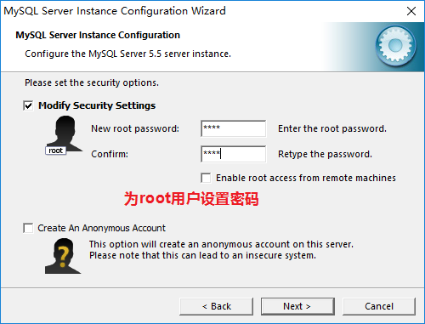

⑭、应用配置

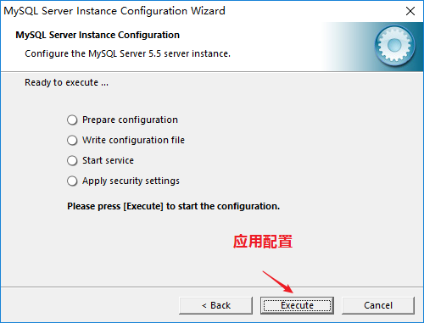

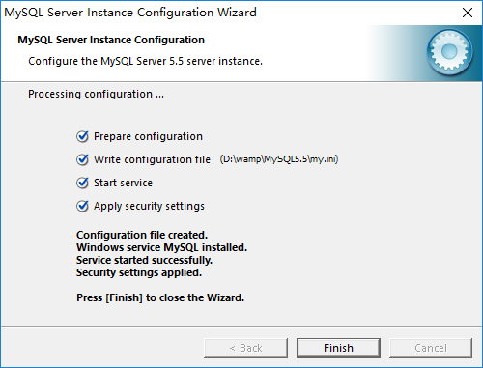

2、测试登陆

测试命令：

mysql命令的运行环境是cmd窗口。

格式：

mysql -uroot -p

示例：

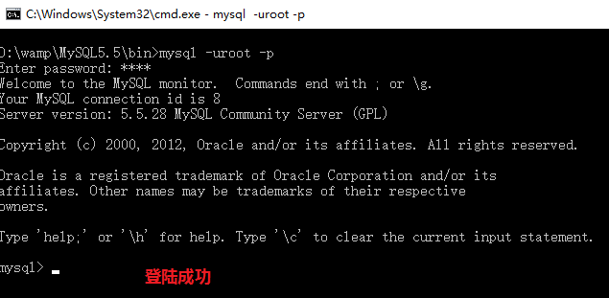

七、PHP的安装

1、部署

PHP就是一个软件包不需要安装。只需要在Apache启动的过程中来加载PHP功能模块即可。

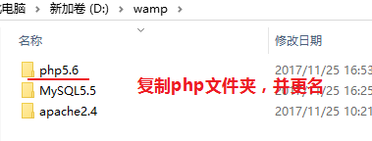

2、apache加载php

默认Apache仅能处理html文件的请求。如果相让Apache支持php文件的请求，必须加载PHP这个功能模块。

①、加载php功能模块

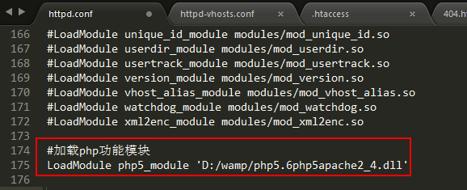

②、设置php文件的扩展名

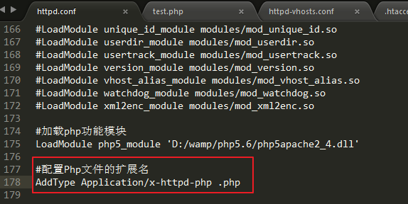

③、加载php的配置文件

php的配置文件位于php目录中

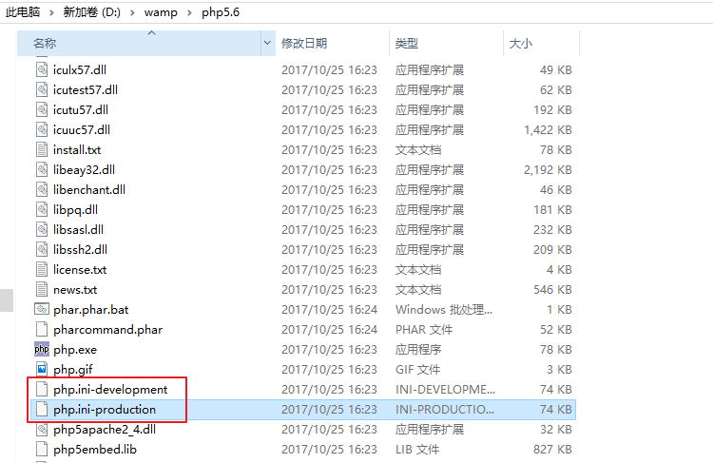

说明：

php.ini-development 开发阶段的配置文件的模板文件

php.ini-production 上线阶段的配置文件的模板文件

将php.ini-development更改为php.ini即可，如下图：

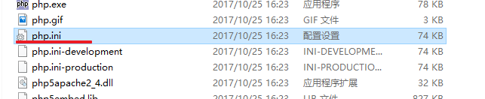

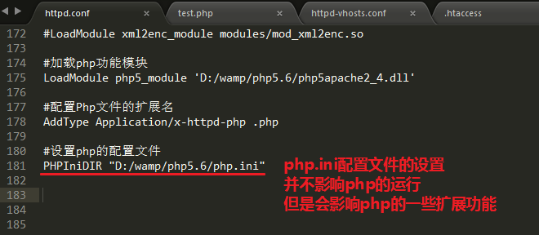

3、测试：

创建一个Php文件，由于Php功能模块必须由apache的加载，也就是php文件的必须通过域名来访问。而且php文件名不能包含中文。

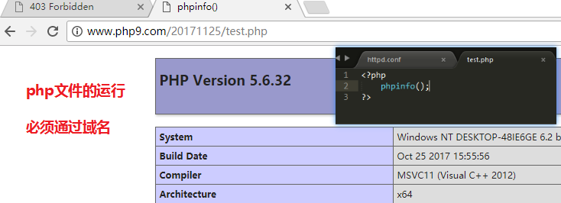

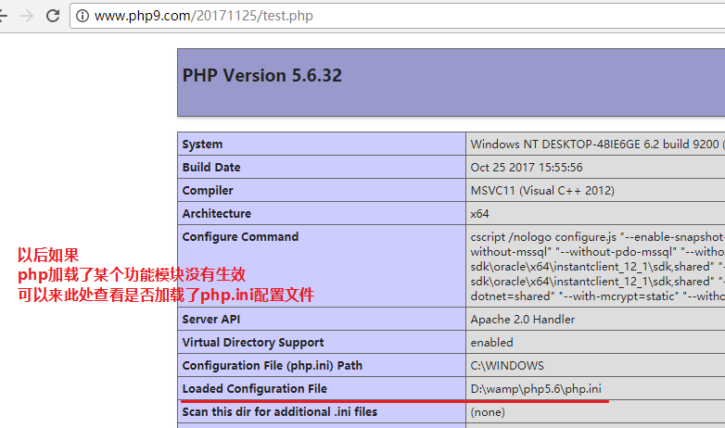

4、php时间问题

在Php.ini中更改时区的设置

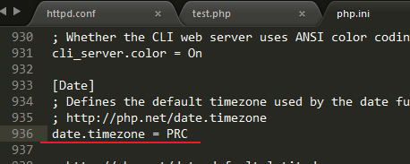

5、PHP加载MySQL

php加载MySQL需要在php.ini中开启对MySQL函数的支持。

php.ini的配置文件位于php目录内

①、加载MySQL函数库

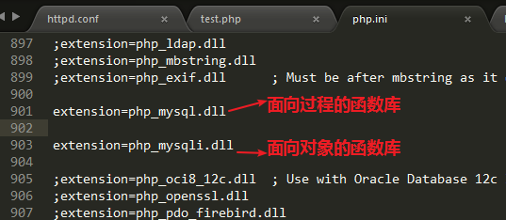

②、配置php的函数的位置

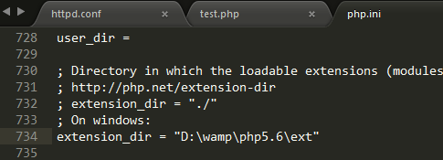

③、测试php是否能够操作mysql

mysqli_connect(主机地址,用户名,密码);

